Documentation technique des features extraites
Projet IPS basé sur l’IA – Semaine 2
Document généré à partir des artefacts réellement présents dans le dépôt.
Version : 1er avril 2026

Table des matières

1. Introduction
Ce rapport présente les features extraites à partir du trafic réseau dans le cadre du prototype d’IPS basé sur l’IA. L’objectif est de montrer comment des données brutes issues du laboratoire sont transformées en variables exploitables par un modèle de classification binaire.
Cette étape se situe entre la capture réseau et l’entraînement du modèle. Elle est essentielle, car un modèle d’IA ne peut pas apprendre correctement à partir de paquets bruts non structurés.

2. Rôle du feature engineering dans le projet
Le feature engineering sert à convertir des échanges réseau en variables mesurables. Au lieu de considérer un paquet isolé, le projet travaille au niveau du flux. Cette approche permet de résumer la durée, le volume, le rythme et certains comportements visibles sur une courte fenêtre temporelle.
Cette transformation rend le trafic plus lisible pour le modèle. Elle aide aussi à représenter des comportements comme un scan, une rafale de connexions ou un échange applicatif plus classique.

3. Source et nature des données
Les éléments visibles dans le dépôt montrent que les données proviennent de captures réseau du laboratoire converties ensuite en flux. Le script `scripts/lab_v2/pcap_to_flows.py` lit des fichiers PCAP via `tshark`, puis applique la logique d’agrégation du backend pour produire les lignes finales du dataset.
L’analyse est donc clairement réalisée au niveau flow-level. Chaque ligne des jeux `train_balanced.parquet`, `validation_clean.parquet` et `test_clean.parquet` décrit un flux agrégé, pas un paquet isolé.
Les tailles observées sont les suivantes : train = 15678 lignes, validation = 9227 lignes et test = 8373 lignes.

4. Méthodologie d’extraction des features
La chaîne visible dans les scripts est la suivante : capture du trafic, lecture des paquets, agrégation bidirectionnelle en flux, ajout de variables de temps et de comportement, puis préparation finale pour le modèle.
Le prétraitement appliqué comprend la vérification du schéma attendu, la coercition stricte des types numériques, l’encodage de `protocol` en One-Hot et l’exclusion de colonnes de contexte comme `src_ip`, `dst_ip`, `capture_id`, `scenario_id` ou `severity`.
Dans les éléments fournis, la normalisation ne prend pas la forme d’une standardisation globale de type `StandardScaler` ou `MinMaxScaler`. Ici, la normalisation visible correspond surtout à un nettoyage des types et à un encodage cohérent des variables.

5. Présentation détaillée des features extraites
Les features suivantes sont regroupées par familles logiques. Les descriptions restent volontairement simples, mais elles s’appuient sur des éléments réellement observables dans le code, les datasets et les fichiers de synthèse.

5.1 Identification réseau
Nom de la feature : protocol
Catégorie : Identification réseau
Description simple : Indique le protocole du flux, par exemple TCP, UDP ou ICMP.
Origine ou méthode de calcul visible : Visible dans le contrat final et encodé en One-Hot dans le pipeline scikit-learn.
Intérêt pour la détection : Permet de séparer des comportements de nature différente, comme HTTP, DNS ou ICMP.
Limites ou remarques : Le protocole seul ne suffit pas à conclure qu’un trafic est malveillant.
Nom de la feature : src_port
Catégorie : Identification réseau
Description simple : Représente le port source du flux.
Origine ou méthode de calcul visible : La colonne est visible dans le dataset préparé et documentée comme issue du flow header.
Intérêt pour la détection : Aide à identifier le service impliqué ou le type d’échange observé.
Limites ou remarques : Un port sensible n’implique pas à lui seul un comportement suspect.
Nom de la feature : dst_port
Catégorie : Identification réseau
Description simple : Représente le port destination du flux.
Origine ou méthode de calcul visible : La colonne est visible dans le dataset préparé et documentée comme issue du flow header.
Intérêt pour la détection : Aide à identifier le service impliqué ou le type d’échange observé.
Limites ou remarques : Un port sensible n’implique pas à lui seul un comportement suspect.

5.2 Temporelles
Nom de la feature : duration_ms
Catégorie : Temporelles
Description simple : Mesure la durée du flux en millisecondes.
Origine ou méthode de calcul visible : Le calcul est visible dans le service d’agrégation à partir du début et de la fin du flux.
Intérêt pour la détection : Aide à distinguer un échange très bref, un scan, une requête simple ou un transfert plus long.
Limites ou remarques : Une durée courte peut être normale ou suspecte selon le contexte.
Nom de la feature : iat_min_ms
Catégorie : Temporelles
Description simple : Mesure le temps minimal entre deux paquets dans un flux.
Origine ou méthode de calcul visible : Le calcul est visible dans le code d’agrégation à partir des horodatages successifs.
Intérêt pour la détection : Ces variables décrivent le rythme du trafic et sa régularité.
Limites ou remarques : Leur lecture dépend du contexte et du nombre de paquets présents dans le flux.
Nom de la feature : iat_max_ms
Catégorie : Temporelles
Description simple : Mesure le temps maximal entre deux paquets dans un flux.
Origine ou méthode de calcul visible : Le calcul est visible dans le code d’agrégation à partir des horodatages successifs.
Intérêt pour la détection : Ces variables décrivent le rythme du trafic et sa régularité.
Limites ou remarques : Leur lecture dépend du contexte et du nombre de paquets présents dans le flux.
Nom de la feature : iat_mean_ms
Catégorie : Temporelles
Description simple : Mesure le temps moyen entre deux paquets dans un flux.
Origine ou méthode de calcul visible : Le calcul est visible dans le code d’agrégation à partir des horodatages successifs.
Intérêt pour la détection : Ces variables décrivent le rythme du trafic et sa régularité.
Limites ou remarques : Leur lecture dépend du contexte et du nombre de paquets présents dans le flux.
Nom de la feature : iat_std_ms
Catégorie : Temporelles
Description simple : Mesure le dispersion des temps entre paquets dans un flux.
Origine ou méthode de calcul visible : Le calcul est visible dans le code d’agrégation à partir des horodatages successifs.
Intérêt pour la détection : Ces variables décrivent le rythme du trafic et sa régularité.
Limites ou remarques : Leur lecture dépend du contexte et du nombre de paquets présents dans le flux.

5.3 Volume et taille
Nom de la feature : packet_count_total
Catégorie : Volume et taille
Description simple : Compte le nombre de paquets observés dans le sens total du flux.
Origine ou méthode de calcul visible : Le compteur est mis à jour directement lors de l’agrégation des paquets.
Intérêt pour la détection : Donne une mesure simple de l’intensité du trafic et de l’équilibre entre aller et retour.
Limites ou remarques : Cette variable ne décrit pas à elle seule la structure temporelle du flux.
Nom de la feature : packet_count_fwd
Catégorie : Volume et taille
Description simple : Compte le nombre de paquets observés dans le sens aller du flux.
Origine ou méthode de calcul visible : Le compteur est mis à jour directement lors de l’agrégation des paquets.
Intérêt pour la détection : Donne une mesure simple de l’intensité du trafic et de l’équilibre entre aller et retour.
Limites ou remarques : Cette variable ne décrit pas à elle seule la structure temporelle du flux.
Nom de la feature : packet_count_bwd
Catégorie : Volume et taille
Description simple : Compte le nombre de paquets observés dans le sens retour du flux.
Origine ou méthode de calcul visible : Le compteur est mis à jour directement lors de l’agrégation des paquets.
Intérêt pour la détection : Donne une mesure simple de l’intensité du trafic et de l’équilibre entre aller et retour.
Limites ou remarques : Cette variable ne décrit pas à elle seule la structure temporelle du flux.
Nom de la feature : byte_count_total
Catégorie : Volume et taille
Description simple : Mesure le volume d’octets observé dans le sens total du flux.
Origine ou méthode de calcul visible : Le service d’agrégation additionne les tailles des paquets au fil du temps.
Intérêt pour la détection : Aide à distinguer des échanges très légers de flux plus volumineux.
Limites ou remarques : Le volume seul ne permet pas d’identifier la nature du trafic.
Nom de la feature : byte_count_fwd
Catégorie : Volume et taille
Description simple : Mesure le volume d’octets observé dans le sens aller du flux.
Origine ou méthode de calcul visible : Le service d’agrégation additionne les tailles des paquets au fil du temps.
Intérêt pour la détection : Aide à distinguer des échanges très légers de flux plus volumineux.
Limites ou remarques : Le volume seul ne permet pas d’identifier la nature du trafic.
Nom de la feature : byte_count_bwd
Catégorie : Volume et taille
Description simple : Mesure le volume d’octets observé dans le sens retour du flux.
Origine ou méthode de calcul visible : Le service d’agrégation additionne les tailles des paquets au fil du temps.
Intérêt pour la détection : Aide à distinguer des échanges très légers de flux plus volumineux.
Limites ou remarques : Le volume seul ne permet pas d’identifier la nature du trafic.

5.4 Statistiques
Nom de la feature : pkt_len_min
Catégorie : Statistiques
Description simple : Décrit la taille minimale des paquets observés dans le flux.
Origine ou méthode de calcul visible : La valeur est calculée pendant l’agrégation à partir des tailles successives.
Intérêt pour la détection : Ces mesures résument la forme du trafic et complètent les variables de volume.
Limites ou remarques : Elles sont moins informatives sur les flux très courts.
Nom de la feature : pkt_len_max
Catégorie : Statistiques
Description simple : Décrit la taille maximale des paquets observés dans le flux.
Origine ou méthode de calcul visible : La valeur est calculée pendant l’agrégation à partir des tailles successives.
Intérêt pour la détection : Ces mesures résument la forme du trafic et complètent les variables de volume.
Limites ou remarques : Elles sont moins informatives sur les flux très courts.
Nom de la feature : pkt_len_mean
Catégorie : Statistiques
Description simple : Décrit la taille moyenne des paquets observés dans le flux.
Origine ou méthode de calcul visible : La valeur est calculée pendant l’agrégation à partir des tailles successives.
Intérêt pour la détection : Ces mesures résument la forme du trafic et complètent les variables de volume.
Limites ou remarques : Elles sont moins informatives sur les flux très courts.
Nom de la feature : pkt_len_std
Catégorie : Statistiques
Description simple : Décrit la dispersion des tailles des paquets observés dans le flux.
Origine ou méthode de calcul visible : La valeur est calculée pendant l’agrégation à partir des tailles successives.
Intérêt pour la détection : Ces mesures résument la forme du trafic et complètent les variables de volume.
Limites ou remarques : Elles sont moins informatives sur les flux très courts.

5.5 TCP et protocole
Nom de la feature : syn_count
Catégorie : TCP et protocole
Description simple : Compte le nombre d’occurrences du drapeau TCP SYN dans le flux.
Origine ou méthode de calcul visible : Le champ est prévu dans le service d’agrégation flow-level.
Intérêt pour la détection : En théorie, il peut aider à décrire la logique d’établissement ou de fermeture des connexions TCP.
Limites ou remarques : Dans les splits préparés visibles, cette variable existe mais reste nulle partout.
Nom de la feature : ack_count
Catégorie : TCP et protocole
Description simple : Compte le nombre d’occurrences du drapeau TCP ACK dans le flux.
Origine ou méthode de calcul visible : Le champ est prévu dans le service d’agrégation flow-level.
Intérêt pour la détection : En théorie, il peut aider à décrire la logique d’établissement ou de fermeture des connexions TCP.
Limites ou remarques : Dans les splits préparés visibles, cette variable existe mais reste nulle partout.
Nom de la feature : rst_count
Catégorie : TCP et protocole
Description simple : Compte le nombre d’occurrences du drapeau TCP RST dans le flux.
Origine ou méthode de calcul visible : Le champ est prévu dans le service d’agrégation flow-level.
Intérêt pour la détection : En théorie, il peut aider à décrire la logique d’établissement ou de fermeture des connexions TCP.
Limites ou remarques : Dans les splits préparés visibles, cette variable existe mais reste nulle partout.
Nom de la feature : fin_count
Catégorie : TCP et protocole
Description simple : Compte le nombre d’occurrences du drapeau TCP FIN dans le flux.
Origine ou méthode de calcul visible : Le champ est prévu dans le service d’agrégation flow-level.
Intérêt pour la détection : En théorie, il peut aider à décrire la logique d’établissement ou de fermeture des connexions TCP.
Limites ou remarques : Dans les splits préparés visibles, cette variable existe mais reste nulle partout.
Nom de la feature : psh_count
Catégorie : TCP et protocole
Description simple : Compte le nombre d’occurrences du drapeau TCP PSH dans le flux.
Origine ou méthode de calcul visible : Le champ est prévu dans le service d’agrégation flow-level.
Intérêt pour la détection : En théorie, il peut aider à décrire la logique d’établissement ou de fermeture des connexions TCP.
Limites ou remarques : Dans les splits préparés visibles, cette variable existe mais reste nulle partout.
Nom de la feature : icmp_echo_req_count
Catégorie : TCP et protocole
Description simple : Compte les requêtes Echo Request observées dans le flux.
Origine ou méthode de calcul visible : Le compteur est incrémenté selon le type ICMP visible dans le code d’agrégation.
Intérêt pour la détection : Permet de reconnaître et de quantifier les échanges de type ping.
Limites ou remarques : Le protocole ICMP reste très minoritaire dans le train observé.
Nom de la feature : icmp_echo_reply_count
Catégorie : TCP et protocole
Description simple : Compte les réponses Echo Reply observées dans le flux.
Origine ou méthode de calcul visible : Le compteur est incrémenté selon le type ICMP visible dans le code d’agrégation.
Intérêt pour la détection : Permet de reconnaître et de quantifier les échanges de type ping.
Limites ou remarques : Le protocole ICMP reste très minoritaire dans le train observé.

5.6 Comportementales
Nom de la feature : connections_per_1s
Catégorie : Comportementales
Description simple : Compte le nombre de connexions observées sur une fenêtre glissante de une seconde.
Origine ou méthode de calcul visible : Le calcul est visible dans `_add_window_features` à partir de `start_ts`, groupé par session et IP source.
Intérêt pour la détection : Utile pour repérer des rafales de connexions ou une activité anormalement dense.
Limites ou remarques : Cette variable dépend du rythme du lab et du périmètre observé.
Nom de la feature : connections_per_5s
Catégorie : Comportementales
Description simple : Compte le nombre de connexions observées sur une fenêtre glissante de cinq secondes.
Origine ou méthode de calcul visible : Le calcul est visible dans `_add_window_features` à partir de `start_ts`, groupé par session et IP source.
Intérêt pour la détection : Utile pour repérer des rafales de connexions ou une activité anormalement dense.
Limites ou remarques : Cette variable dépend du rythme du lab et du périmètre observé.
Nom de la feature : distinct_dst_ports_per_5s
Catégorie : Comportementales
Description simple : Compte les ports de destination distincts sur une fenêtre de cinq secondes.
Origine ou méthode de calcul visible : La valeur est calculée par ensemble dans la logique de fenêtre glissante du backend.
Intérêt pour la détection : Très utile pour représenter un comportement de scan multiports ou multicibles.
Limites ou remarques : Dans un petit lab, cette variable est limitée par le nombre de services et de cibles disponibles.
Nom de la feature : distinct_dst_ips_per_5s
Catégorie : Comportementales
Description simple : Compte les adresses IP de destination distinctes sur une fenêtre de cinq secondes.
Origine ou méthode de calcul visible : La valeur est calculée par ensemble dans la logique de fenêtre glissante du backend.
Intérêt pour la détection : Très utile pour représenter un comportement de scan multiports ou multicibles.
Limites ou remarques : Dans un petit lab, cette variable est limitée par le nombre de services et de cibles disponibles.
Nom de la feature : icmp_packets_per_1s
Catégorie : Comportementales
Description simple : Compte le nombre de paquets ICMP observés sur une seconde.
Origine ou méthode de calcul visible : Le calcul additionne les paquets des flux ICMP présents dans la fenêtre courte.
Intérêt pour la détection : Peut aider à représenter un burst ICMP.
Limites ou remarques : Cette variable n’est non nulle que sur très peu de lignes du train visible.
Nom de la feature : failed_connection_ratio
Catégorie : Comportementales
Description simple : Ratio censé résumer les connexions TCP échouées.
Origine ou méthode de calcul visible : Le calcul visible dans le backend repose sur les compteurs SYN, ACK et RST.
Intérêt pour la détection : En théorie, cette variable pourrait aider à repérer des connexions non abouties.
Limites ou remarques : Dans les jeux préparés visibles, cette colonne vaut 0 partout.

5.7 Avancées
Nom de la feature : payload_entropy
Catégorie : Avancées
Description simple : Feature candidate qui viserait à mesurer la diversité des octets d’un payload.
Origine ou méthode de calcul visible : Elle apparaît dans le catalogue comme candidate non retenue.
Intérêt pour la détection : Une telle variable pourrait être utile pour repérer certains trafics compressés, chiffrés ou artificiels.
Limites ou remarques : Cette information n’est pas calculée dans le contrat final déployé.

6. Tableau synthèse des features
Le tableau suivant reprend l’ensemble des features visibles dans le contrat final, ainsi que la feature candidate `payload_entropy` qui apparaît dans la documentation mais n’est pas retenue dans le modèle déployé.
Nom de la feature | Catégorie | Type | Description | Méthode d’obtention | Utilité pour le modèle | Remarques
protocol | Identification réseau | object | Indique le protocole du flux, par exemple TCP, UDP ou ICMP. | Visible dans le contrat final et encodé en One-Hot dans le pipeline scikit-learn. | Permet de séparer des comportements de nature différente, comme HTTP, DNS ou ICMP. | Le protocole seul ne suffit pas à conclure qu’un trafic est malveillant.
src_port | Identification réseau | int64 | Représente le port source du flux. | La colonne est visible dans le dataset préparé et documentée comme issue du flow header. | Aide à identifier le service impliqué ou le type d’échange observé. | Un port sensible n’implique pas à lui seul un comportement suspect.
dst_port | Identification réseau | int64 | Représente le port destination du flux. | La colonne est visible dans le dataset préparé et documentée comme issue du flow header. | Aide à identifier le service impliqué ou le type d’échange observé. | Un port sensible n’implique pas à lui seul un comportement suspect.
duration_ms | Temporelles | float64 | Mesure la durée du flux en millisecondes. | Le calcul est visible dans le service d’agrégation à partir du début et de la fin du flux. | Aide à distinguer un échange très bref, un scan, une requête simple ou un transfert plus long. | Une durée courte peut être normale ou suspecte selon le contexte.
packet_count_total | Volume et taille | int64 | Compte le nombre de paquets observés dans le sens total du flux. | Le compteur est mis à jour directement lors de l’agrégation des paquets. | Donne une mesure simple de l’intensité du trafic et de l’équilibre entre aller et retour. | Cette variable ne décrit pas à elle seule la structure temporelle du flux.
packet_count_fwd | Volume et taille | int64 | Compte le nombre de paquets observés dans le sens aller du flux. | Le compteur est mis à jour directement lors de l’agrégation des paquets. | Donne une mesure simple de l’intensité du trafic et de l’équilibre entre aller et retour. | Cette variable ne décrit pas à elle seule la structure temporelle du flux.
packet_count_bwd | Volume et taille | int64 | Compte le nombre de paquets observés dans le sens retour du flux. | Le compteur est mis à jour directement lors de l’agrégation des paquets. | Donne une mesure simple de l’intensité du trafic et de l’équilibre entre aller et retour. | Cette variable ne décrit pas à elle seule la structure temporelle du flux.
byte_count_total | Volume et taille | int64 | Mesure le volume d’octets observé dans le sens total du flux. | Le service d’agrégation additionne les tailles des paquets au fil du temps. | Aide à distinguer des échanges très légers de flux plus volumineux. | Le volume seul ne permet pas d’identifier la nature du trafic.
byte_count_fwd | Volume et taille | int64 | Mesure le volume d’octets observé dans le sens aller du flux. | Le service d’agrégation additionne les tailles des paquets au fil du temps. | Aide à distinguer des échanges très légers de flux plus volumineux. | Le volume seul ne permet pas d’identifier la nature du trafic.
byte_count_bwd | Volume et taille | int64 | Mesure le volume d’octets observé dans le sens retour du flux. | Le service d’agrégation additionne les tailles des paquets au fil du temps. | Aide à distinguer des échanges très légers de flux plus volumineux. | Le volume seul ne permet pas d’identifier la nature du trafic.
pkt_len_min | Statistiques | int64 | Décrit la taille minimale des paquets observés dans le flux. | La valeur est calculée pendant l’agrégation à partir des tailles successives. | Ces mesures résument la forme du trafic et complètent les variables de volume. | Elles sont moins informatives sur les flux très courts.
pkt_len_max | Statistiques | int64 | Décrit la taille maximale des paquets observés dans le flux. | La valeur est calculée pendant l’agrégation à partir des tailles successives. | Ces mesures résument la forme du trafic et complètent les variables de volume. | Elles sont moins informatives sur les flux très courts.
pkt_len_mean | Statistiques | float64 | Décrit la taille moyenne des paquets observés dans le flux. | La valeur est calculée pendant l’agrégation à partir des tailles successives. | Ces mesures résument la forme du trafic et complètent les variables de volume. | Elles sont moins informatives sur les flux très courts.
pkt_len_std | Statistiques | float64 | Décrit la dispersion des tailles des paquets observés dans le flux. | La valeur est calculée pendant l’agrégation à partir des tailles successives. | Ces mesures résument la forme du trafic et complètent les variables de volume. | Elles sont moins informatives sur les flux très courts.
iat_min_ms | Temporelles | float64 | Mesure le temps minimal entre deux paquets dans un flux. | Le calcul est visible dans le code d’agrégation à partir des horodatages successifs. | Ces variables décrivent le rythme du trafic et sa régularité. | Leur lecture dépend du contexte et du nombre de paquets présents dans le flux.
iat_max_ms | Temporelles | float64 | Mesure le temps maximal entre deux paquets dans un flux. | Le calcul est visible dans le code d’agrégation à partir des horodatages successifs. | Ces variables décrivent le rythme du trafic et sa régularité. | Leur lecture dépend du contexte et du nombre de paquets présents dans le flux.
iat_mean_ms | Temporelles | float64 | Mesure le temps moyen entre deux paquets dans un flux. | Le calcul est visible dans le code d’agrégation à partir des horodatages successifs. | Ces variables décrivent le rythme du trafic et sa régularité. | Leur lecture dépend du contexte et du nombre de paquets présents dans le flux.
iat_std_ms | Temporelles | float64 | Mesure le dispersion des temps entre paquets dans un flux. | Le calcul est visible dans le code d’agrégation à partir des horodatages successifs. | Ces variables décrivent le rythme du trafic et sa régularité. | Leur lecture dépend du contexte et du nombre de paquets présents dans le flux.
syn_count | TCP et protocole | int64 | Compte le nombre d’occurrences du drapeau TCP SYN dans le flux. | Le champ est prévu dans le service d’agrégation flow-level. | En théorie, il peut aider à décrire la logique d’établissement ou de fermeture des connexions TCP. | Dans les splits préparés visibles, cette variable existe mais reste nulle partout.
ack_count | TCP et protocole | int64 | Compte le nombre d’occurrences du drapeau TCP ACK dans le flux. | Le champ est prévu dans le service d’agrégation flow-level. | En théorie, il peut aider à décrire la logique d’établissement ou de fermeture des connexions TCP. | Dans les splits préparés visibles, cette variable existe mais reste nulle partout.
rst_count | TCP et protocole | int64 | Compte le nombre d’occurrences du drapeau TCP RST dans le flux. | Le champ est prévu dans le service d’agrégation flow-level. | En théorie, il peut aider à décrire la logique d’établissement ou de fermeture des connexions TCP. | Dans les splits préparés visibles, cette variable existe mais reste nulle partout.
fin_count | TCP et protocole | int64 | Compte le nombre d’occurrences du drapeau TCP FIN dans le flux. | Le champ est prévu dans le service d’agrégation flow-level. | En théorie, il peut aider à décrire la logique d’établissement ou de fermeture des connexions TCP. | Dans les splits préparés visibles, cette variable existe mais reste nulle partout.
psh_count | TCP et protocole | int64 | Compte le nombre d’occurrences du drapeau TCP PSH dans le flux. | Le champ est prévu dans le service d’agrégation flow-level. | En théorie, il peut aider à décrire la logique d’établissement ou de fermeture des connexions TCP. | Dans les splits préparés visibles, cette variable existe mais reste nulle partout.
icmp_echo_req_count | TCP et protocole | int64 | Compte les requêtes Echo Request observées dans le flux. | Le compteur est incrémenté selon le type ICMP visible dans le code d’agrégation. | Permet de reconnaître et de quantifier les échanges de type ping. | Le protocole ICMP reste très minoritaire dans le train observé.
icmp_echo_reply_count | TCP et protocole | int64 | Compte les réponses Echo Reply observées dans le flux. | Le compteur est incrémenté selon le type ICMP visible dans le code d’agrégation. | Permet de reconnaître et de quantifier les échanges de type ping. | Le protocole ICMP reste très minoritaire dans le train observé.
connections_per_1s | Comportementales | int64 | Compte le nombre de connexions observées sur une fenêtre glissante de une seconde. | Le calcul est visible dans `_add_window_features` à partir de `start_ts`, groupé par session et IP source. | Utile pour repérer des rafales de connexions ou une activité anormalement dense. | Cette variable dépend du rythme du lab et du périmètre observé.
connections_per_5s | Comportementales | int64 | Compte le nombre de connexions observées sur une fenêtre glissante de cinq secondes. | Le calcul est visible dans `_add_window_features` à partir de `start_ts`, groupé par session et IP source. | Utile pour repérer des rafales de connexions ou une activité anormalement dense. | Cette variable dépend du rythme du lab et du périmètre observé.
distinct_dst_ports_per_5s | Comportementales | int64 | Compte les ports de destination distincts sur une fenêtre de cinq secondes. | La valeur est calculée par ensemble dans la logique de fenêtre glissante du backend. | Très utile pour représenter un comportement de scan multiports ou multicibles. | Dans un petit lab, cette variable est limitée par le nombre de services et de cibles disponibles.
distinct_dst_ips_per_5s | Comportementales | int64 | Compte les adresses IP de destination distinctes sur une fenêtre de cinq secondes. | La valeur est calculée par ensemble dans la logique de fenêtre glissante du backend. | Très utile pour représenter un comportement de scan multiports ou multicibles. | Dans un petit lab, cette variable est limitée par le nombre de services et de cibles disponibles.
icmp_packets_per_1s | Comportementales | int64 | Compte le nombre de paquets ICMP observés sur une seconde. | Le calcul additionne les paquets des flux ICMP présents dans la fenêtre courte. | Peut aider à représenter un burst ICMP. | Cette variable n’est non nulle que sur très peu de lignes du train visible.
failed_connection_ratio | Comportementales | float64 | Ratio censé résumer les connexions TCP échouées. | Le calcul visible dans le backend repose sur les compteurs SYN, ACK et RST. | En théorie, cette variable pourrait aider à repérer des connexions non abouties. | Dans les jeux préparés visibles, cette colonne vaut 0 partout.
payload_entropy | Avancées | not_computed | Feature candidate qui viserait à mesurer la diversité des octets d’un payload. | Elle apparaît dans le catalogue comme candidate non retenue. | Une telle variable pourrait être utile pour repérer certains trafics compressés, chiffrés ou artificiels. | Cette information n’est pas calculée dans le contrat final déployé. Feature candidate non retenue dans le contrat final.

7. Captures d’écran commentées
Aucune capture d’écran interactive prise directement dans une VM du laboratoire n’a été ajoutée pendant cette génération. Les figures ci-dessous sont cependant des extraits visuels produits à partir d’artefacts réels du projet. Elles constituent une preuve visuelle utile sans inventer de contenu absent.
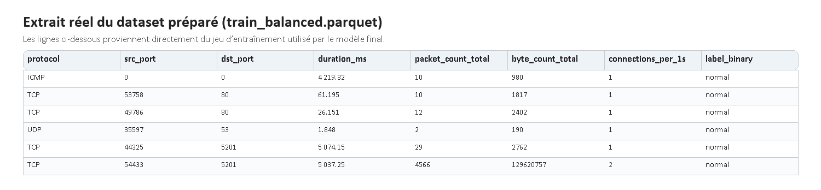
Figure 1 – Extrait réel du dataset d’entraînement préparé. Cette figure montre des lignes issues de `train_balanced.parquet`, avec des variables de protocole, de ports, de durée, de volume et le label binaire.
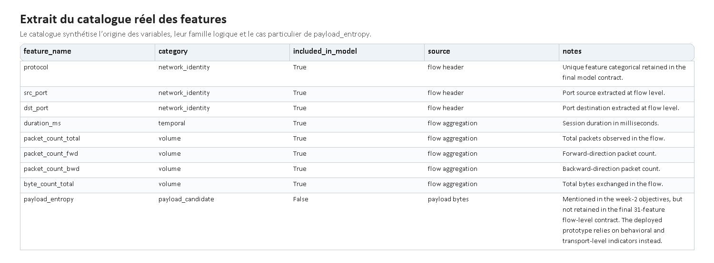
Figure 2 – Extrait du catalogue des features. On y voit la famille logique de plusieurs variables, leur origine visible et le cas particulier de `payload_entropy`, non retenue dans le contrat final.
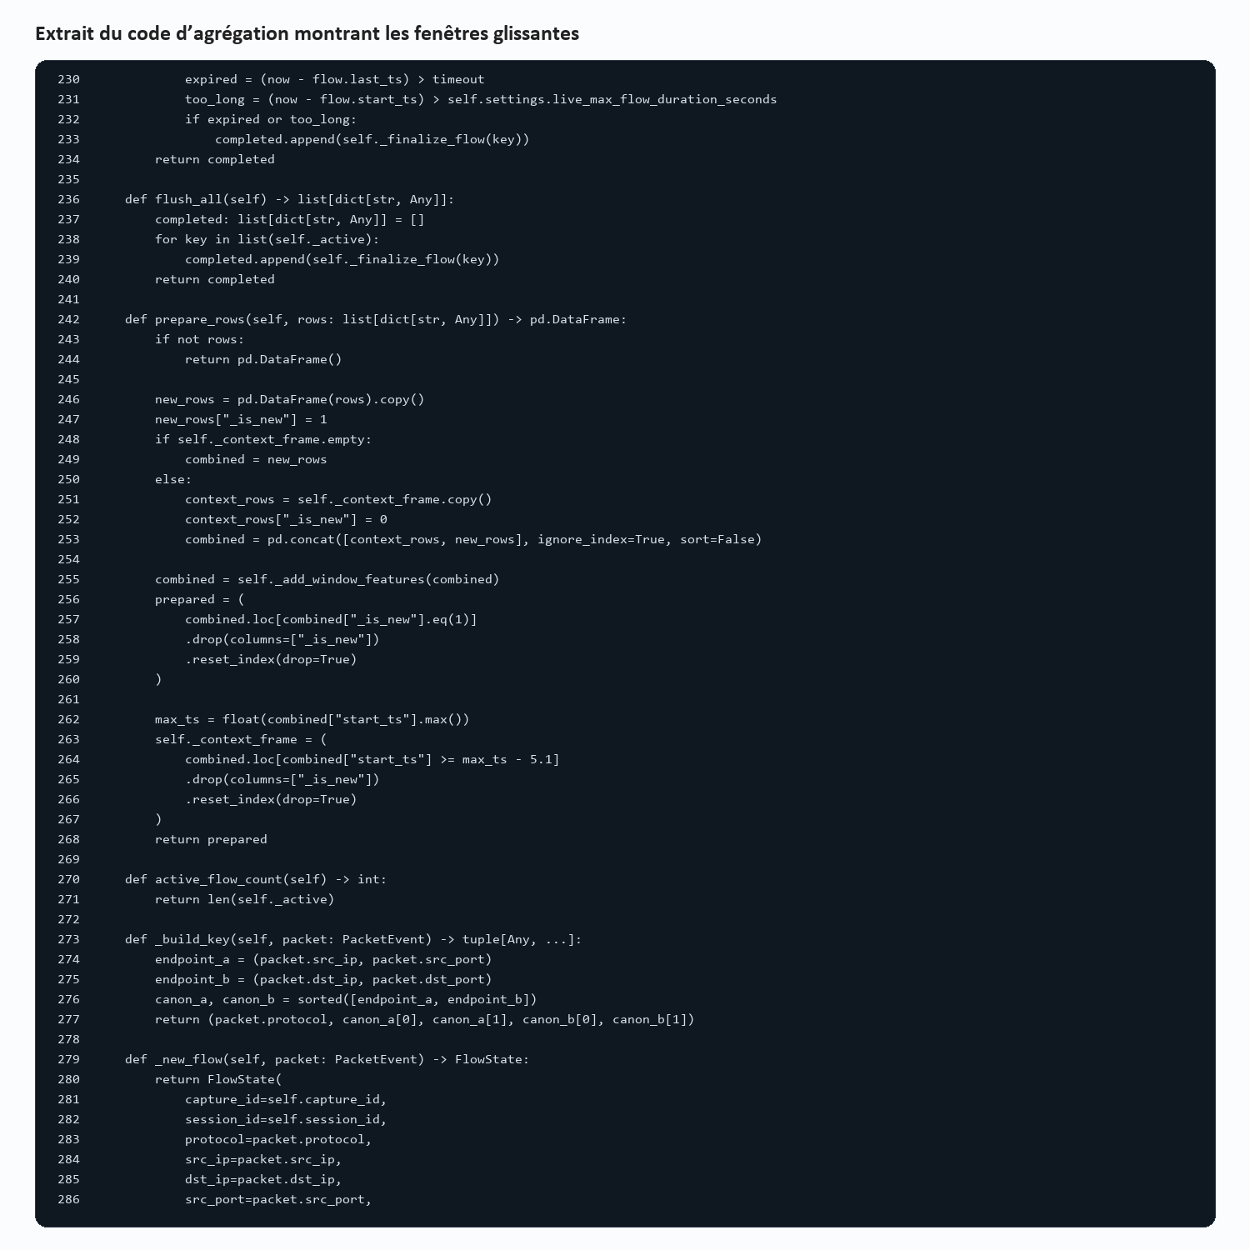
Figure 3 – Extrait du code d’agrégation flow-level. Le bloc présenté montre la construction des variables sur fenêtres glissantes comme `connections_per_1s`, `connections_per_5s`, `distinct_dst_ports_per_5s` et `failed_connection_ratio`.

8. Graphes et interprétation visuelle
Les graphes ci-dessous sont générés à partir des données réellement disponibles dans les jeux préparés et dans le catalogue des features. Ils servent à mieux comprendre la structure du corpus et la place occupée par certaines familles de variables.
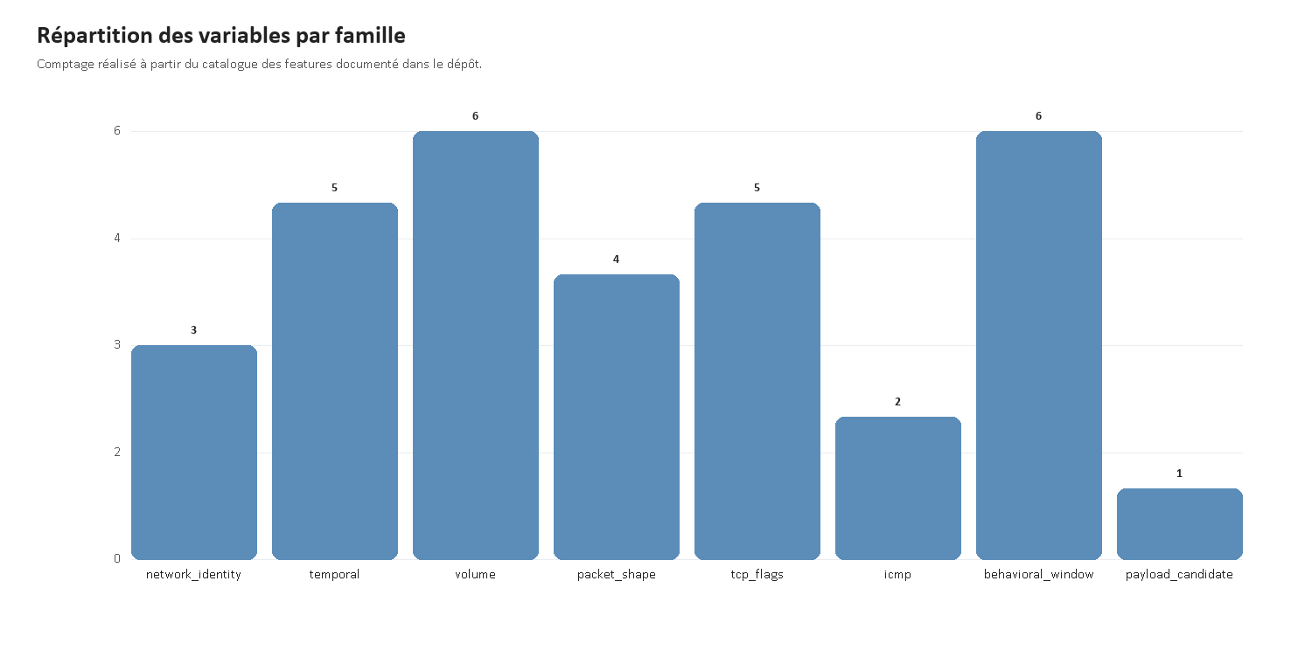
Figure 4 – Répartition des variables par famille. Le contrat final est dominé par les variables de volume, temporelles et comportementales, ce qui confirme l’orientation flow-level du projet.
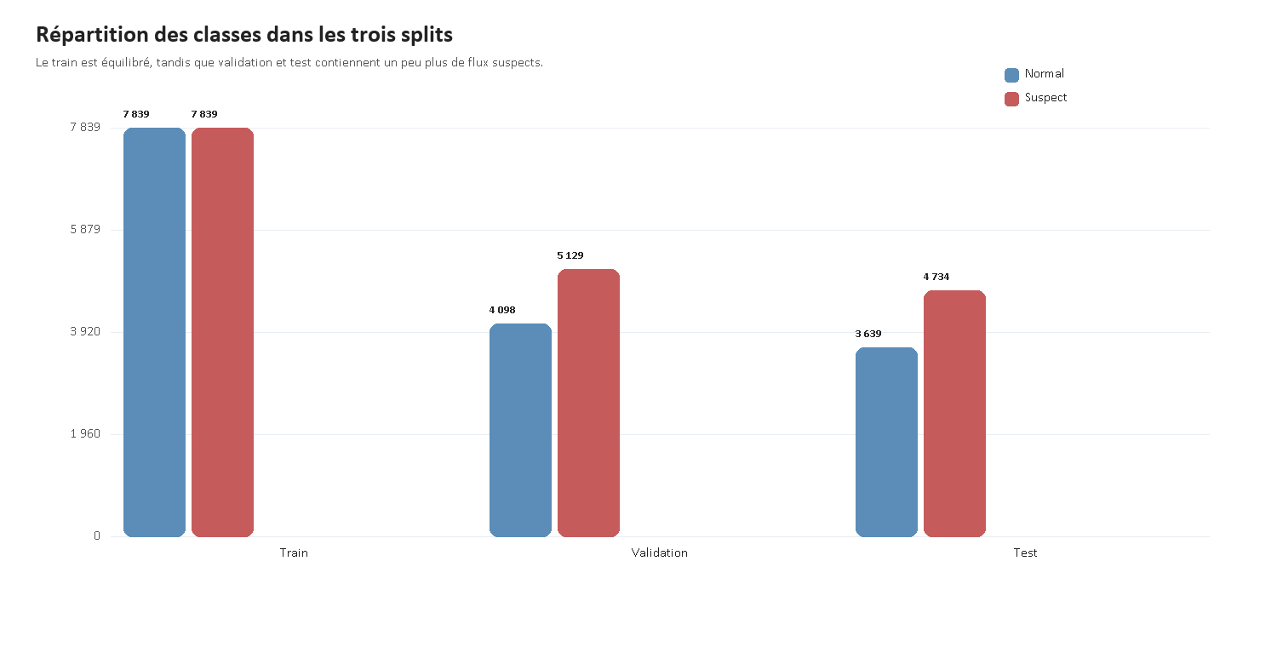
Figure 5 – Répartition des classes dans les trois splits. Le train est parfaitement équilibré, alors que validation et test contiennent légèrement plus de flux suspects.
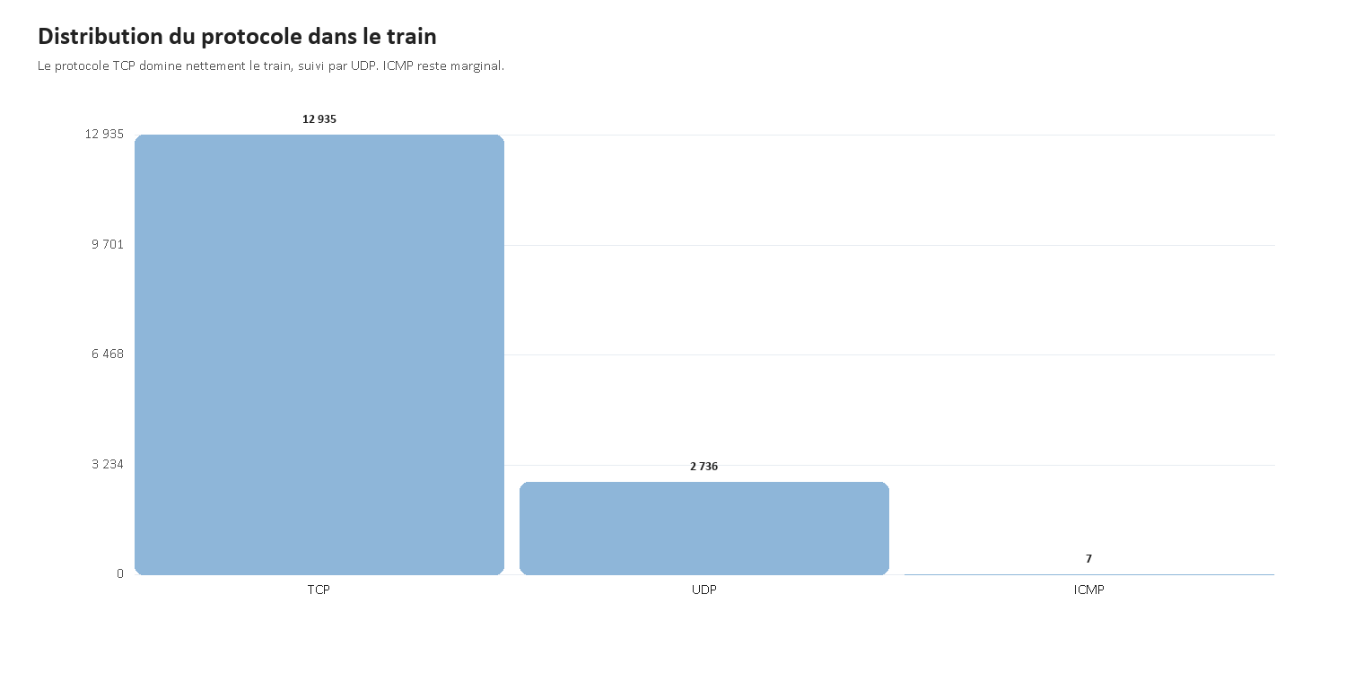
Figure 6 – Distribution du protocole dans le train. Le trafic TCP domine nettement le corpus d’entraînement, suivi par UDP, tandis que l’ICMP reste marginal.
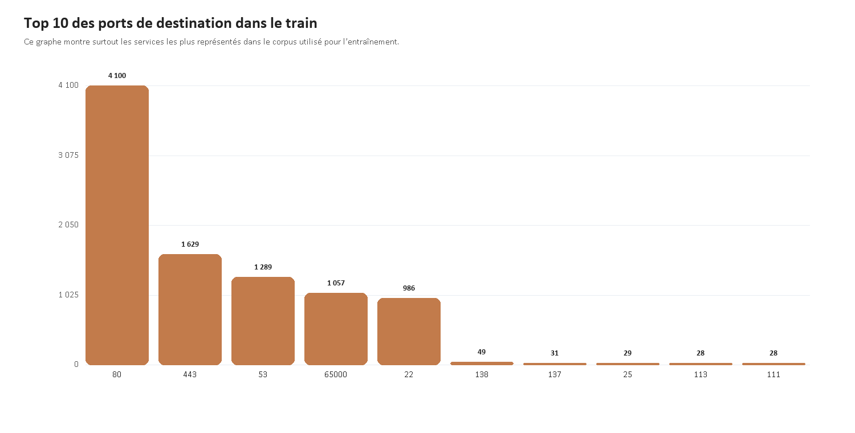
Figure 7 – Top 10 des ports de destination dans le train. Les ports 80, 443, 53, 65000 et 22 ressortent clairement, ce qui reflète les scénarios web, DNS, scans et connexions administratives présents dans le laboratoire.

9. Intérêt global des features pour le modèle IA
L’intérêt du jeu de features vient surtout de leur complémentarité. Certaines variables donnent le contexte réseau de base, d’autres mesurent la durée, le volume, la forme des paquets ou le rythme des connexions. Les variables comportementales, calculées sur fenêtres glissantes, sont particulièrement utiles pour représenter des scans, des bursts ou des répétitions rapides.
Cette combinaison est bien adaptée à une classification binaire normal/suspect, car elle ne repose pas sur un seul indice. Le modèle peut apprendre des motifs plus riches à partir de plusieurs colonnes prises ensemble.

10. Limites et précautions
La première limite visible concerne `payload_entropy`. La variable apparaît bien dans la documentation technique, mais elle n’est pas calculée dans le contrat final déployé. Elle doit donc être présentée comme une piste envisagée, pas comme une feature réellement utilisée par le modèle final.
Une autre limite importante concerne les compteurs TCP `syn_count`, `ack_count`, `rst_count`, `fin_count`, `psh_count` ainsi que `failed_connection_ratio`. Ces colonnes existent dans le contrat, mais les statistiques descriptives visibles sur les trois splits les montrent entièrement nulles. Il faut donc éviter de leur attribuer un poids observé plus fort que ce que montrent réellement les données.
Enfin, certaines features dépendent fortement du contexte du laboratoire. Par exemple, `distinct_dst_ips_per_5s` reste mécaniquement faible dans un petit lab. Une variable prise seule ne suffit jamais à conclure qu’un trafic est malveillant.

11. Conclusion
Le travail de feature engineering visible dans ce projet transforme correctement des captures réseau en un dataset exploitable par un modèle d’IA. La logique retenue reste simple, compréhensible et cohérente avec un prototype IPS flow-level.
Même si certaines pistes avancées comme l’entropie du payload n’ont pas été retenues, l’ensemble des variables extraites constitue une base solide pour distinguer le trafic normal du trafic suspect dans le laboratoire.

